全日本大学対抗テニス王座決定試合九州地区予選１部
＜令和2年9月11日（金）～９月16日（水）＞
【 宿泊・お弁当予約申込書 】
① 旅行日程のご案内
◆旅行日程(モデルコース)
日程 | 行 程 | 食 事
１ | 自宅または前泊地 →《各自》→ 鹿児島市内(泊) | × | × | ×
２～5 | 宿泊施設 →《各自》→ 大会会場 →《各自》→ 鹿児島市内(泊) | 朝 | × | ×
6 | 宿泊施設→《各自》→大会会場→《各自》→自宅または後泊地 | 朝 | × | ×
② 宿泊プランのご案内 ※募集型企画旅行契約にて承ります。
■宿泊ご希望の方は申込書に希望ホテル(第二希望まで記入)・申込人数をご記入ください。
■宿泊は先着順です。満室の場合は他の施設をご紹介致しますので、予めご了承ください。
■前泊10日泊・後泊16日泊をご希望される場合は、弊社へお問い合わせください。
◆宿泊日程：9月11日(金)・12日（土）・13日（日）・14日（月）・15日（火）
エリア | 宿泊名 | 朝食時間 | 大会会場までの  アクセス | 部屋タイプ | 記号 | 宿泊料金 お一人様あたり  (税サ込み・1泊朝食付き)
与次郎 | 鹿児島サンロイヤルホテル | ６：３０～ | 徒歩５分 | シングル | A | 9/12泊 | 11,500円
 |  |  |  |  |  | 上記日以外泊 | 11,500円
 |  |  |  | ツイン | B | 9/12泊 | 9,700円
 |  |  |  |  |  | 上記日以外泊 | 9,700円
 | アートホテル鹿児島 | ６：００～ | 徒歩15分 | トリプル | C | 9/12泊 | 8,000円
 |  |  |  |  |  | 上記日以外泊 | 8,000円
 |  |  |  | フォース | D | 9/12泊 | 8,000円
 |  |  |  |  |  | 上記日以外泊 | 8,000円
天文館 | ﾎﾃﾙﾏｲｽﾃｲｽﾞ鹿児島天文館 | ６：３０～ | 車で１5分 | シングル | E | 9/11泊 | 8,250円
 |  |  |  |  |  | 9/12泊 | 17,050円
 |  |  |  |  |  | 上記日以外泊 | 13,750円
 |  |  |  | ツイン | F | 9/11泊 | 6,600円
 |  |  |  |  |  | 9/12泊 | 9,900円
 |  |  |  |  |  | 上記日以外泊 | 8,250円
 | ホテルレクストン鹿児島 | ６：３０～ | 車で15分 | シングル | G | 9/12泊 | 9,400円
 |  |  |  |  |  | 上記日以外泊 | 8,200円
 |  |  |  | ツイン | H | 9/12泊 | 8,100円
 |  |  |  |  |  | 上記日以外泊 | 6,800円
 | ホテル法華クラブ鹿児島 | ６：００～ | 車で15分 | シングル | I | 9/12泊 | 7,000円
 |  |  |  |  |  | 上記日以外泊 | 7,000円
 |  |  |  | ツイン | J | 9/12泊 | 6,500円
 |  |  |  |  |  | 上記日以外泊 | 6,500円
中央駅 | ＪＲ九州ホテル鹿児島 | ６：３０～ | 車で14分 | ツイン | K | 9/12泊 | 11,100円
 |  |  |  |  |  | 上記日以外泊 | 11,100円
 | ホテルアービック鹿児島 | ６：３０～ | 車で14分 | シングル | L | 9/12泊 | 7,300円
 |  |  |  |  |  | 上記日以外泊 | 8,100円
谷山 | チサンイン鹿児島谷山 | ６：３０～ | 車で15分 | シングル | M | 9/12泊 | 9,000円
 |  |  |  |  |  | 上記日以外泊 | 9,000円
 |  |  |  | ツイン | N | 9/12泊 | 8,000円
 |  |  |  |  |  | 上記日以外泊 | 8,000円
※ホテルによりましては、朝食は軽食となる場合もございます。
※朝食開始時間に関しましては、ホテル側と鋭意交渉しました結果でございます。ホテルにより開始時間に差はございますが、何卒ご理解お願いします。
※各ホテル共に自家用車の駐車場には限りがあります。(事前予約不可・先着順)
※バス駐車場をご利用の際は、各ホテルにご相談ください。
※宿泊希望は、【記号】にて第二希望までご記入ください。
ご希望に沿うよう、宿泊人数を踏まえて調整致しますが、予約状況の関係上、記載ホテル以外の配宿になる場合もございます。予めご了承ください。
※禁煙・喫煙のご希望をお受けしますが、ご希望に沿えない場合(消臭対応致します)もございますのでご了承ください。
※鹿児島中央駅アクセスは、鹿児島空港より空港リムジンバス(片道１，２５０円)にて約４０分の距離となります。

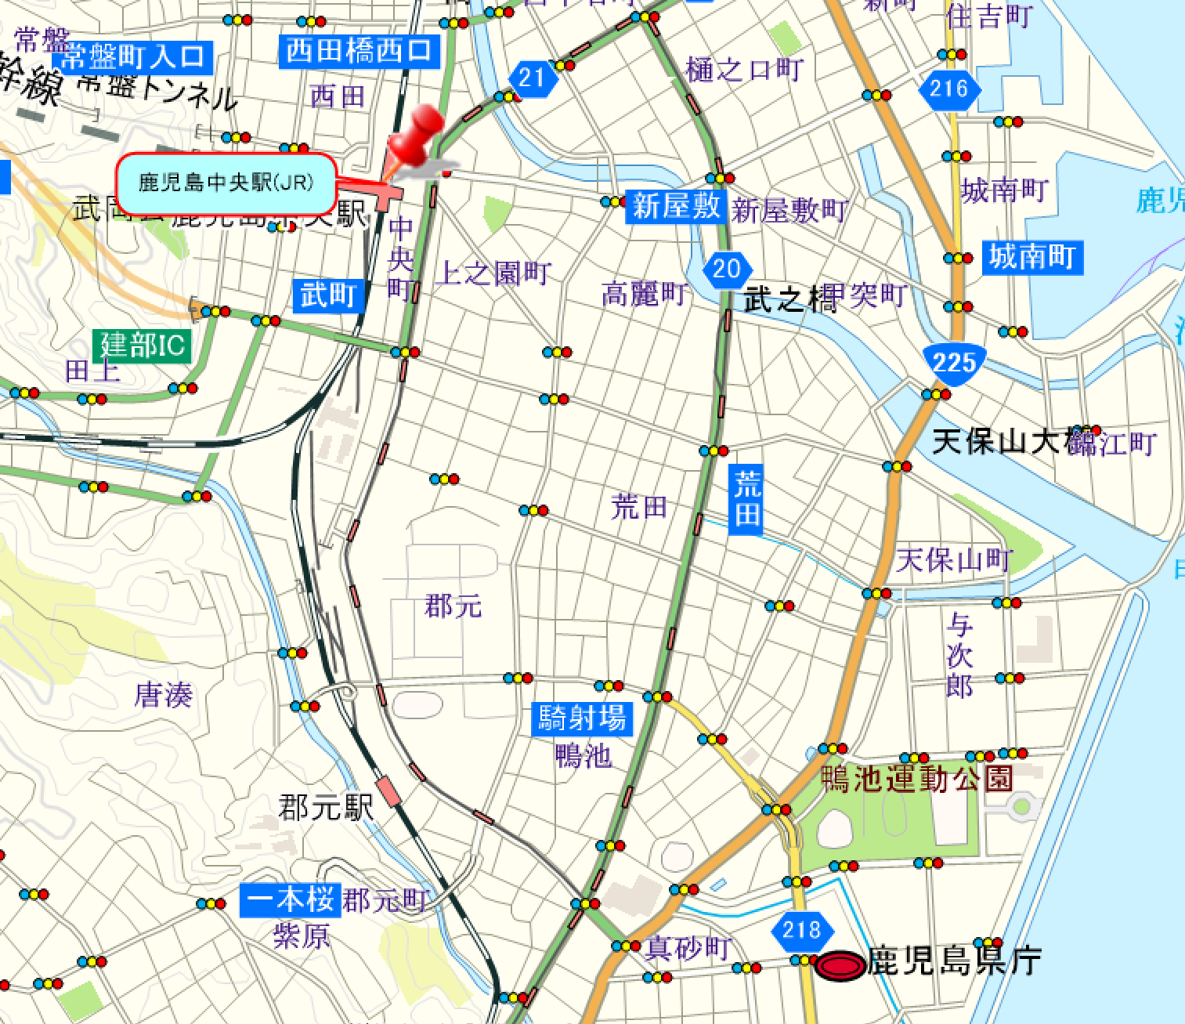
アートホテル鹿児島
鹿児島サンロイヤルホテル
大会会場
ホテルレクストン鹿児島
ホテルマイステイズ鹿児島
ホテル法華クラブ鹿児島
ＪＲ九州ホテル鹿児島
ホテルアービック鹿児島
③ 昼食(お弁当)のご案内 ※募集型企画旅行契約にて承ります。
■大会１日目～６日目の昼食(お弁当・お茶付)を事前のご注文によりご準備致します。
■引き換え時間は１１時００分～１４時００分まで、大会会場内のお渡しとなります。
■お弁当はお申込後に送付するお弁当注文書にチェックの上、お渡し致します。
■価格：１個８００円(税込)※お茶付き
④ お申し込み方法
■FAXまたはメールでのお申し込みとなります。
別紙「宿泊・お弁当予約申込書」と「宿泊者名簿」に必要事項をご記入の上、
MBCトラベル宛にFAXまたはメールにてお申し込みください。
⑤ お申し込み締め切り
■２０２０年 ７月 １０日(金) ご予約締切り
⑥ お支払い方法
■お申し込み頂きました代表者さまへ
２０２０年７月２０日(月)迄に請求書を郵送致しますので、２０２０年７月３０日(金)迄に下記口座にお振込みをお願い
致します。その際のお振込み手数料は、各団体様のご負担にてお願い致します。
■振込先：鹿児島銀行 本店 普通預金 No.７３０３０
口座名義：MBC開発株式会社(エムビーシーカイハツカブシキガイシャ)

⑦ 取消料
■変更・取消はお早めにご連絡ください。お申し込み後、お客様の都合により取消になる
場合は、下記表の取消料が発生致しますので予めご了承ください。
■変更・取消方法…申込書に変更内容を記載してFAXまたはメールにてお送りください。
宿泊代 | 該当日から起算して１５日前 | １４～２日前まで | 前日 | 当日以降
取消料 | 無料 | ３０％ | ５０％ | １００％
お弁当代 | 該当日から起算して２日前 | 該当日から起算して２日目以降
取消料 | 無料 | １００％

⑧ 取消・変更に伴う宿泊代・お弁当代の精算について
■宿泊・お弁当の取消に伴う返金に関しましては、大会終了後、速やかに【申込書に指定された返金口座】へお振込み
させて頂きます。その際に発生する振込み手数料は差し引いてのご返金となります。尚、直接宿泊施設での精算は
出来ませんのでご了承ください。

⑨ 個人情報の取扱について
■宿泊・お弁当申込に際してご提出頂いた個人情報につきましては、お客様との連絡のためや宿泊・運送機関等の提供するサービスの手配及び受領のための手続きに利用させていただくほか、必要な範囲内で当該機関等及び手配代行者に提供致します。本大会事務局にも提出対象となります。当社個人情報の取り扱いに関する方針についてはホームページでご確認ください。(http://www.mbctravel.net/privacy.php)

⑩ お問い合わせ先
■旅行企画・実施 観光庁長官登録旅行業第243号 (社)日本旅行業協会正会員 ボンド保証会員
〒８９２－８５６３ 鹿児島市樋之口町１－１MBC開発ビル４F
TEL０９９－２２６－５５５５ FAX：０９９－２２４－６０５７
担当：牧（マキ）会社携帯：080-8366-6692・川野（カワノ）
営業時間：月～金曜平日(０９：００～１７：００)土日祝日休み

新規 ・ 変更 ・ 取消 ←○で囲ってください。
送信先 ＭＢＣトラベル 行 ２０２０年 月 日送信
ＦＡＸ：０９９－２２４－６０５７ Ｅメール：maki.hirotaka@mbckaihatsu.co.jp 申込締切：７月１０日

全日本大学対抗テニス王座決定試合九州地区予選１部
宿泊・お弁当予約申込書

フリガナ  出場チーム名 |  | 都道府県名 |  | 書類送付先  □記載の住所で送付願います。  □下記↓の指定先へ願います。
申込責任者住所  (職場・自宅)  電話・ＦＡＸ | 〒  TEL FAX |  | ※書類送付先を左記住所とは別に指定される場合
〒
住所
TEL
申込責任者氏名  連絡先 | 氏名 | 携帯電話番号：  メールアドレス：

宿泊日 | 監督・コーチ |  | 選手 |  | 一般 |  | 各日合計 | シングル | シングル  以外
 | 男 | 女 | 男 | 女 |  | 女
記入例 | 2 | ０ | ０ | 2 | ０ | ０ | ４名 | 2部屋 | 1部屋
９月１１日(金) |  |  |  |  |  |  | 名 | 部屋 | 部屋
９月１２日(土) |  |  |  |  |  |  | 名 | 部屋 | 部屋
９月１３日(日) |  |  |  |  |  |  | 名 | 部屋 | 部屋
９月１４日(月) |  |  |  |  |  |  | 名 | 部屋 | 部屋
９月１５日(火) |  |  |  |  |  |  | 名 | 部屋 | 部屋

 | 第一希望 | 第二希望
宿泊希望 ※記号でご記入ください。

 | ９月１１日(金) | ９月１２日(土) | ９月１３日(日)
お弁当申込数(１個税込８００円お茶付き) | 個 | 個 | 個
 | ９月１４日(月) | ９月１５日(火) | ９月１６日(水)
お弁当申込数(１個税込８００円お茶付き) | 個 | 個 | 個
■来会時の交通手段調査
◎公共交通機関(ＪＲ・路線バス等) ◎乗用車(普通車 台 ・ ワゴン車 台)
◎貸切バス(大型 台 ・ 中型 台 ・ マイクロ 台) ◎その他( )
【備考欄】＿＿＿＿＿＿＿＿＿＿＿＿＿＿＿＿＿＿＿＿＿＿＿＿＿＿＿＿＿＿＿＿＿＿＿＿＿＿＿＿＿＿＿＿
■返金時振込口座
銀行名： | 支店名：
口座番号： | 口座名義：
■申込先・問い合わせ先
ＭＢＣトラベル 担当：牧（マキ）・川野(カワノ)
ＴＥＬ：０９９－２２６－５５５５ ＦＡＸ：０９９－２２４－６０５７
Ｅメール：maki.hirotaka@mbckaihatsu.co.jp 受付：平日０９：００～１７：００(土日祝休み)
全日本大学対抗テニス王座決定試合九州地区予選１部 宿泊名簿
出場チーム名 |  | 都道府県名

Ｎｏ | 氏名(フリガナ) | 性別  (○印) | 年齢 | 宿泊  (○印) |  |  |  |  | 禁煙希望 | 区分  (○印)
 |  |  |  | 9/11 | 9/12 | 9/13 | 9/14 | 9/15
【例】 | 空野 太郎(ｿﾗﾉ ﾀﾛｳ) | 男・女 | ３７ | ○ | ○ | ○ | ○ | ○ | ○ | 監督  選手・一般
１ |  | 男・女 |  |  |  |  |  |  |  | 監督  選手・一般
２ |  | 男・女 |  |  |  |  |  |  |  | 監督  選手・一般
３ |  | 男・女 |  |  |  |  |  |  |  | 監督  選手・一般
４ |  | 男・女 |  |  |  |  |  |  |  | 監督  選手・一般
５ |  | 男・女 |  |  |  |  |  |  |  | 監督  選手・一般
６ |  | 男・女 |  |  |  |  |  |  |  | 監督  選手・一般
７ |  | 男・女 |  |  |  |  |  |  |  | 監督  選手・一般
８ |  | 男・女 |  |  |  |  |  |  |  | 監督  選手・一般
９ |  | 男・女 |  |  |  |  |  |  |  | 監督  選手・一般
１０ |  | 男・女 |  |  |  |  |  |  |  | 監督  選手・一般
１１ |  | 男・女 |  |  |  |  |  |  |  | 監督  選手・一般
１２ |  | 男・女 |  |  |  |  |  |  |  | 監督  選手・一般
１３ |  | 男・女 |  |  |  |  |  |  |  | 監督  選手・一般
区分 | ※応援者・トレーナーは一般者としてご記入ください。 ※マネージャー・補欠選手は選手に含めてください。
連絡事項

※禁煙のご希望の欄にご記入いただいた場合、禁煙部屋が提供できない場合、灰皿を撤去かつ消臭しましたお部屋になる場合があることを予めご了承ください。

※１３名以上の場合はコピーしてご記入ください。

※「宿泊・お弁当予約申込書」と「宿泊者名簿」２枚１セットでＦＡＸまたはメールにてお申し込みください。
ＦＡＸ：０９９－２２４－６０５７ Ｅメール：maki.hirotaka@mbckaihatsu.co.jp

※上記データは本大会の運営のみに使用し、厳重に管理します。なお、大会運営に必要な範囲内で、宿舎・運送機関に情報の提供を行う場合がございますので、ご了承の上お申し込みください。

※名簿用紙が足りない場合は、コピーしてご利用ください。

